Решить, не пользуясь правилом Лопиталя:
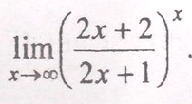

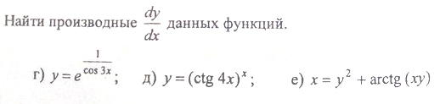

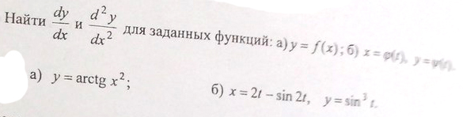

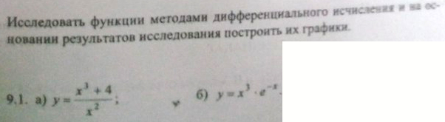

- Найти ОДЗ функции
- Чётность - нечётность, периодичность
- Точки разрыва
- Асимптоты графика функции
- Интервалы возрастания, убывания, точки экстремума
- Интервалы выпуклости, вогнутости, точки перегиба
- Определить нули функции
- Построить график функции

